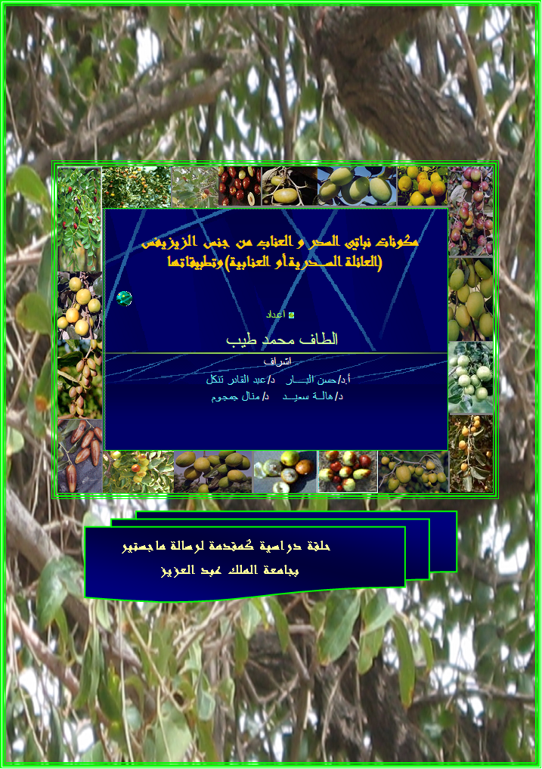

إهداء
إلى كل طالب علم
فالعلم للجميع
نقدم شكرنا لكل من قام بالمساهمة بظهور هذا الكتيب في هيئة الحالية وإن شاء الله مساهمتهم تكون في ميزان حسناتهم

المحتوي
الصفحة
- إهداء................................................................................1
- المحتوي...............................................................................2
- مقدمة................................................................................3
أولاً : السدر في المعاجم اللغوية العربية....................................................4
ثانيا: الوضع التصنيفي العلمي لنباتات العائلة السدرية (العنابية)............................6
ثالثاً: الوصف العام لنباتات جنس الزيزيفس................................................7
رابعاً: التوزيع الجغرافي لنبات جنس الزيزيفس............................................8
خامساً: الاستخدامات الطبية النبوية والشعبية لإحدى نباتات جنس الزيزيفس................10
سادسا: المكونات الكيميائية التي فصلت من نباتات جنس الزيزيفس.........................13
سابعاً: الاصطناع الحيوي لأحد المكونات المفصولة من نبات السدر.......................16
ثامناً: تطبيقات لبعض المكونات الكيميائية المفصولة من بعض نباتات جنس الزيزيفس......20
تاسعاً: أهداف وخطة العمل................................................................23
عاشراً: بعض النتائج البحثية التي توصلنا لها من نباتي السدر والعناب....................25
الخاتمة..................................................................................26
المراجع..................................................................................28
بسم الله الرحمن الرحيم

مقدمة:
الحمد لله الكريمِ المنانْ ... مبدعِ الأكوان ْ... ومعلمِ الإنسانْ .. والصلاة والسلام على خير الأنام ، المصطفى من ولدِ عدنانْ ، سيدنا محمد وعلى آله الكرامْ ، وصحابته الغرِّ الميامين ، والتابعين لهم بإحسانْ ..
إن من عظيم نعم الله على عباده .. وجسيم مننه على خلقه، ما منحهم من فضل البيان.. و ترك لهم ساحات من التفكر و التدبر.. و الاعتبار بما في آي القرآن من حكمٍ ومواعظَ ليتذكرَ أولوا الألبابْ..
ومن هذه الساحات الشاسعة من التفكر والتدبر نختار بعض الآيات الكريمات لنقف ونتأمل في كلمة مختارة منها... في سورة الواقعة الآيات 27-33 .
أولاً : السدر في المعاجم اللغوية العربية
من أشجار الجنة التي يتفيأ تحت ظلها أهل اليمين (جعلنا الله منهم). حيث أن كلمة السدر ذُكرت في ثلاثة مواضع أخرى بالقرآن الكريم ، ووَرد ذكرها أيضا في بعض الأحاديث الشريفة ... وهذا يشوقنا إلى التعرف على بعض أسرارها في هذا الكتيب الذي يتم فيه تلخيص ما تم تقديمه في حلقة دراسية في الفصل الدراسي الأول لعام 1426-1427هـ. بعنوان مكونات نباتي السدر والعناب من جنس الزيزيفس في العائلة السـدرية (العنابية) وتطبيقاتها...كمقدمة لرسالة ماجستير أقوم بإعدادها بجامعة الملك عبد العزيز _ إن شاء الله تعالى _ في علم الكيمياء ، تخصص دقيق( كيمياء المنتجات الطبيعية).
بإشراف كل من:
أ.د/ حسن البار، د/ عبد القادر تنكل، د/ هالة سعيد، د/منال جمجوم. (جزاهم الله خيرا جميعا)

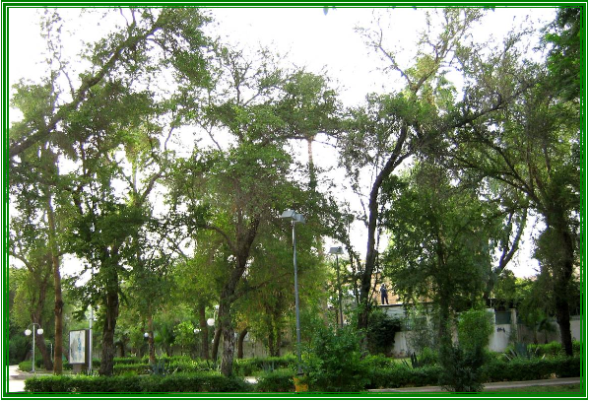

شكل ( 1 ) صورة لإحدى أنواع أشجار السدر)
أولاً: السدر في المعاجم اللغوية العربية

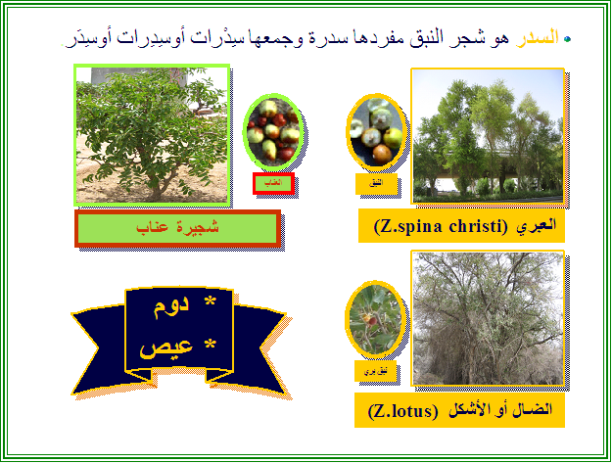

شكل ( 2 )
لقد تعددت أسماء السدر في لغتنا فمنها
- العبري وهو الذي ينبت على الماء ولا شوك فيه إلا مالا يضير، وورقه غسول ، أجوده العريض المدور
- الضال أو الأشكل وهو البري والجبلي، لا ينتفع بثمره ، ولا يصلح ورقه للغسول وثمره عفص لا يسوغ في الحلق
والسدر يشبه شجر العناب غير أن ثمر العناب أحمر حلو، وثمر السدر أصفر عطر الرائحة.
ومن العرب من تسمي السدر
- دوم العظام من السدر
- عيص السدر الملتف الأصول

ثانيا: الوضع التصنيفي العلمي لنباتات العائلة السدرية(العنابية)

السدر يتبع المملكة النباتية ، قسم النباتات الوعائية ، المندرجة تحت وعائيات البذور، طبقة النباتات المزهرة ثنائية الفلقة ، للرتبة الراميلزية ، والعائلة السدرية أو العنابية ، جنس الزيزيفس
ويمكننا تشكيل منظومة لهذا التصنيف تعرف بمنظومة التصنيف العلمي لنبات جنس الزيزفس ... وقد قمنا بعمل الدراسات البحثية على نوعين من الأوراق لشجر السدر والعناب هما
Z.Spina christi Z.globrata heyne
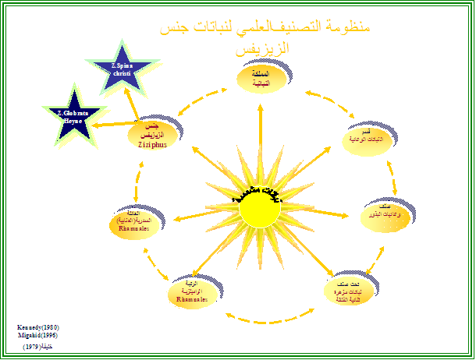
شكل ( 3 )
ثالثا: الوصف العام لنباتات جنس الزيزيفس.

الوصف العام لجنس هذه النباتات التي يبلغ عددها 213 صنفا ( شاملا الأنواع النباتية لجنس الزيزيفس وتنوعات كل نوع يمكن إيجازه فيما يلي حسب ما يتضح في شكل ( 4 )

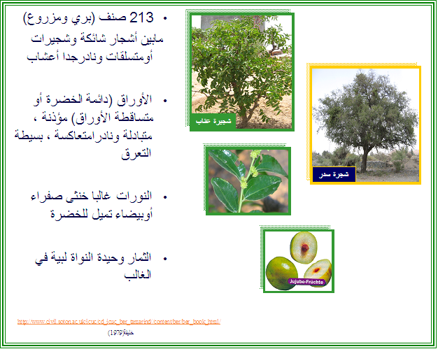

شكل ( 4 )

رابعاً: التوزيع الجغرافي لنباتات جنس الزيزيفس

تتوزع نباتات جنس الزيزيفس على الكرة الأرضية في المناطق الاستوائية... والشبه استوائية ...والمعتدلة .. من القارات الستة بالعالم
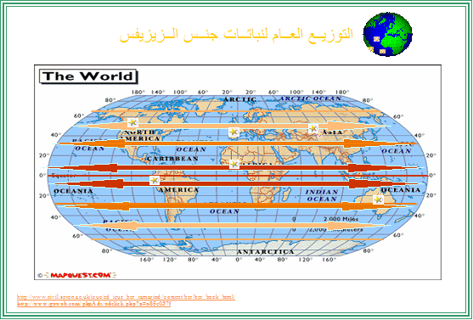

شكل ( 5 )
ومن خلال التوزيع الجغرافي للمملكة النباتية البرية لنباتات المملكة العربية السعودية، وجدت شيلا كولنيت الأنواع النباتية
Z.Nummularia ، Z.Spina Christi و Z.Spina Christi var. inermis
بينما وجد مجاهد
Z.Lotus(L.)Lam, Z.Mucronata Willd و Z.Spina Christi (L.) Willd
و أضاف عقيل واليحي والسعيد وغيرهم
Z.jujuba الى النوعين المشار إليهما بالشكل ( 6 )

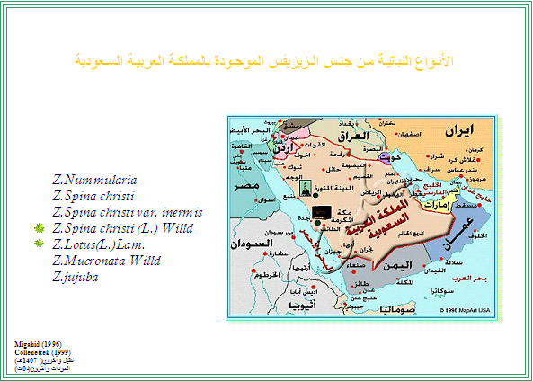

شكل ( 6 )

ويسمى السدر علميا spina christi Z. . و أشجاره قديمة تنمو منذ فترة طويلة جدا في العديد من مناطق المملكة العربية السعودية كالأودية والأخاديد التي تتكون بفعل الأمطار ، خاصة المنطقة الجنوبية والجنوبية الغربية

خامسا: الاستخدامات الطبية
أ)النبوية ب)الشعبية
لنوعٍ من نبات الزيزيفس

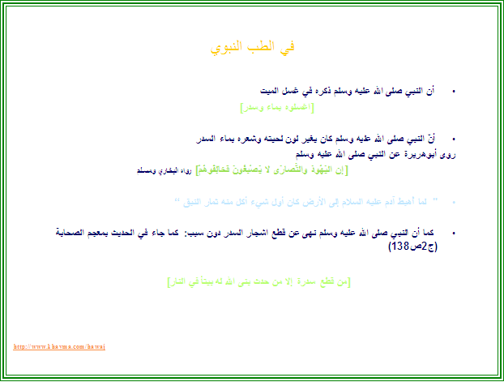 لقد ذكر السدر أيضا في الأحاديث الشريفة..
شكل ( 7 )
ولقد أودع الله سبحانه وتعالى في بعض النباتات شفاء لكثير من الأمراض.
فنجد للسدر استطبابات مختلفة ، اُستغلت فيها الأجزاء المتعددة من هذا النبات...

فقد كان ورقه من ضمن العقاقير التي اُستخدمت في التحنيط...كما وصفه ابن كثير والقرطبي لعلاج للسحر عند تفسير آية 102 بسورة البقرة ، وهو يلحم الجروح ذُروراً.، يصفي البشرة.. و إذا غلي وشرب قتل الديدان وفتح السُدد .

وثمار النبق المغذية لها علاجات أيضاً ،فعلاوة على تسكين العطش و تنقية الأمعاء فهي خافضة للحرارة نافعة للحصبة علماً بأن تناول كمية كبيرة منها قد تؤدي للإجهاض.

وإذا دُهس البذر ووضع على الكسر جبره .. وطبيخه يشد جسم الطفل الرخو الذي أبطأ نهوضه.

أما رحيق النورات فيكفي قوله تعالى بسورة النحل.

فرحيق نورات السدر تعطي بشكل غير مباشر نوعا ممتازا من العسل له استطبابات لا حصر لها. و المجالات البحثية حول العسل بأنواعه المختلفة واسعة الانتشار... حيث درست مكوناته باختلاف مصدر الرحيق ، وبُحِثت تأثيراتها المختلفة ،الطبية والتجميلية والغذائية
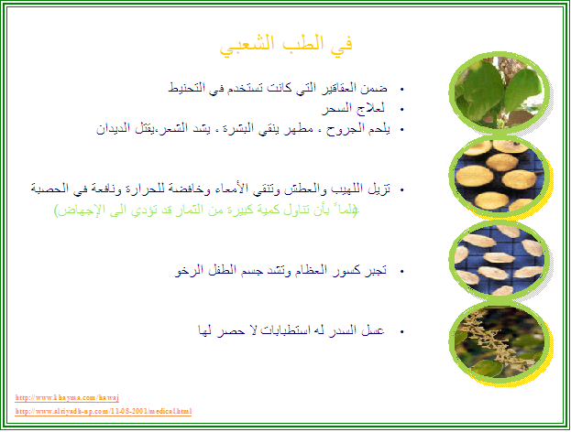
شكل ( 8 )

هذا ونجد أن جميع الاستطبابات تأتي نتيجة تأثير خليط من المكونات الفعالة التي يتم تصنيعها في أوراق النبات والتي سنتطرق إليها لاحقاً

سادسا : المكونات الكيميائية التي فصلت من نباتات جنس الزيزيفس

قمنا بإجراء مسح أدبي مكثف ، بهدف معرفة المكونات التي فُصلت من نباتات جنس الزيزيفس , ومعرفة التطبيقات العملية عليها . وقد وجدنا في أدبيات الكيمياء بالمراجع العلمية وحسب الجمعية الأمريكية الكيميائية SFC عدد كبير من البحوث والتي نلخصها بشكل منظومي يعرف بمنظومة نباتات الزيزيفس في البحوث الحديثة (( شكل ( 9 ) )) وذلك منذ عام 1972 وحتى 2005م بشهر أغسطس.حيث بلغ عدد البحوث 476 بحثا ، درس الأجزاء المختلفة من جنس نباتات الزيزيفس وتركزت جميعها على المكونات الكيميائية لها.. التي أُستفيد منها في المجالات العلمية البحثية والتطبيقية المختلفة من تغذية وتجميل وطب وزراعة وبيئة.
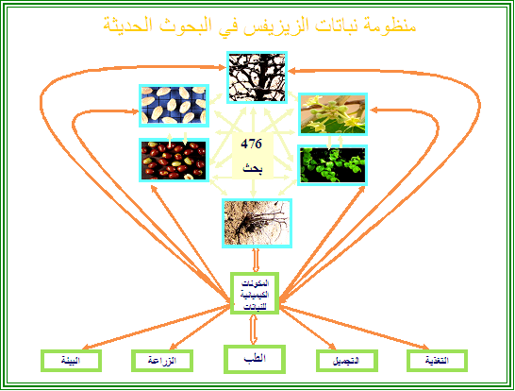
شكل ( 9 )

هذا ونجد المنتجات الطبيعية المطروحة بالأسواق والتي مصدرها نباتات جنس الزيزيفس كما أتضح لنا في صفحة التسوق بموقع YAHOO اشتملت على كبسولات ذات علاجات طبية و تجميلية وغذائية كذلك كريمات في مجال الطب والتجميل أيضا شامبوهات لغسول الشعر ومواد غذائية مختلفة.

ومن المكونات الكيميائية التي فصلت
α-Pinene الذي يعتبر من المكونات الطيارة الذي فصل من أوراق نوع Z.spina christi Spinosin الذي ينتمي إلى الفلافونويد أجليكون حيث فصل من بذورنوع
Z. vulgaris spinosus
التربين الثلاثي Betulinic acid كذلك الجليكوسيد Jujuboside A اللذان سنتطرق لهما في التطبيقات

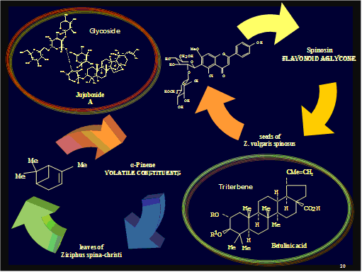
شكل (10 )
هذا كما نجد إرتفاع نسبة المواد الصابونية المفصولة والتي منها Christinin A الذي فصل من أوراق spina-christi و
jujubogenin المفصول من لحاء وأوراق Z. vulgaris و
Ziziphineو الذي سنتطرق له في التطبيقات
كذلك الحال مع أشباه القلويدات... إذ كانت المركبات المفصولة كبيرة العدد ، منها
Jubanine C المفصول من جذور jujube
و Spinanine الذي سنتحدث عن تشييده الافتراضي

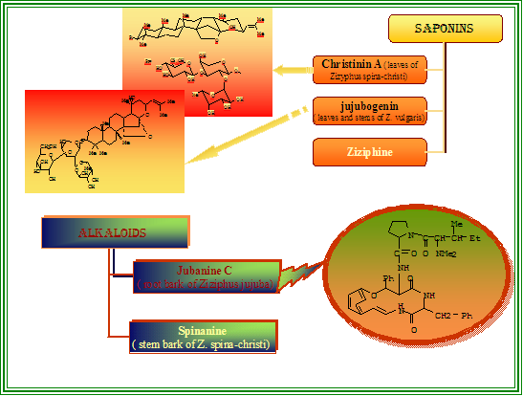

شكل ( 11 )

سابعا : الاصطناع الحيوي لأحد المكونات المفصولة من نبات السدر

فالاصطناع الحيوي الافتراضي حسب أدبيات المسح الأدبي في مجال التشييد العضوي
بصورة عامة كما يتضح بالشكل ( 12 )
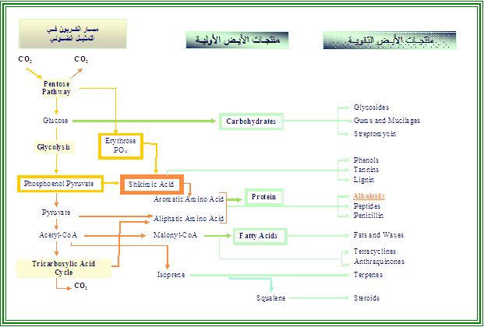
شكل ( 12 )

إذ يستطيع النبات أن يكون المركبات ثنائية الأيض داخل الأوراق بعملية التمثيل الضوئي في وجود الماء و CO₂ الذي يمر بمسارحلقي للبنتوز فيتكون PO4 Erythrose ..أو يكون الجلوكوز الذي يكون السكريات المختلفة بالنبات والتي قد تتحول إلى الجليكوسيدات والمواد الصمغية والهلامية والستريبتومايسين . أو..قد يتحلل الجلوكوز أيضا في مسار أيضي معطيا البيروفيت الذي يكون Acetyl-CoA حيث تتكاثف وحدتين منه متحولاً إلى Malonyl-CoA المنتج الشموع والدهون مرورا بالأحماض الدهنية ... أو يعطي إلى Isoprene المكون التربينات المختلفة والذي يعطي أيضاً Squalene عند اتحاد 6وحدات منه ، وهذا الأخير بداية التربينات الثلاثية المنتجة للستيرويدات .
أما اتحاد PO4 Erythrose و Phosphoenol Pyruvate فيكوِّن المركب الأم
Shikimic Acidحيث نتتبع تصنيعه في أوراق النبات ، إذ أن العديد من المنتجات الطبيعية الأروماتيه عبارة عن شيكيمات . فنتيجة اتحاد PO4 Erythrose و Phosphoenol Pyruvate تتكون مرحلة انتقالية تتحول إلى ( 3-Dehydroquinic Acid) ، ثم بفقد جزيء ماء يتكون ( (3-Dehydroshikmic Acid الذي يختزل الى حمض الشكميك
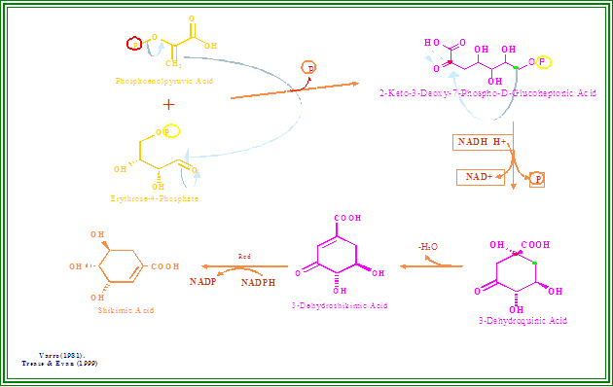
شكل ( 13 )

ومن هذا الحمض تتكون الأحماض الامينية الأروماتية والأليفاتية التي تصنِّع أشباه القلويدات ، فنجد السبينانين الذي اشرنا له في المركبات المفصولة ينتجه نبات السدر، حيث عُـزل من لحاء spina Christi...يتكون : من اتحاد الامين الأروماتي 2-phenyl ethen amin
مع كل من الأحماض الأمينية الأليفاتية ..البرولين والهيدروكسي برولين والليوسين..

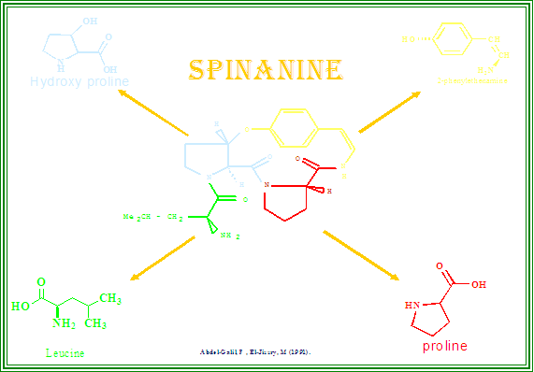
شكل ( 14 )
فنجد2-phenyl ethen amin يتكون من التفاعلات المتتالية لحمض الشكميك كالتالي:

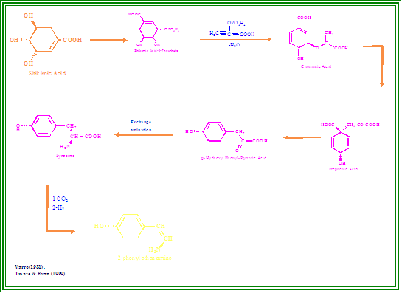
شكل ( 15 )

كذلك الحال مع الليوسين

شكل ( 16 )
و كل من البرولين والهيدروكسي برولين
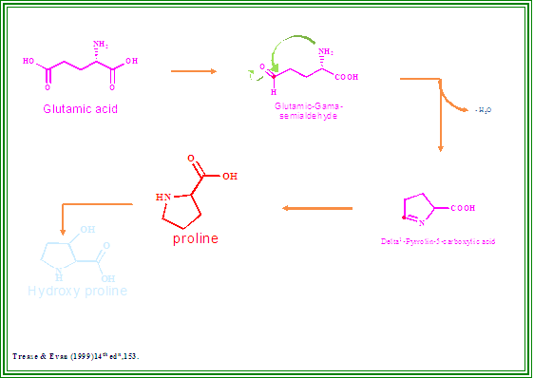
شكل ( 17 )

إذ يحدث تكاثف حلقي لهذه المكونات مكونة السبينانين الذي ينتمي لطائفة أشباه القلويدات الكيميائية .
ثامنا: تطبيقات لبعض المكونات الكيميائية المفصولة
من بعض نباتات جنس الزيزيفس

فمن المكونات الكيميائية أيضا التي تم فصلها من الجذور والأجزاء الهوائية المختلفة لأنواع جنس النبات:

Jujuboside A ، Cedrol ، Betulinic acid ، Ziziphin ، وتبعض المركبات الفينولية و الطيارة .
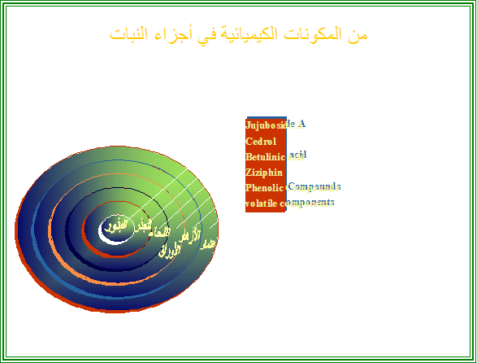

شكل ( 18 )
فنجد كما هو ملخص بشكل ( 19 ):
Jujuboside A اُستخلص من بذور وأوراق وثمار Z.jujuba فكانت نسبته تتركز في البذور ، وهو ذو تأثير مسكن ومنوم.

Cedrol درس تأثيره المستخلص من جذور Z.jujuba على الجلد المتحسس فلوحظت فعاليتة.

Betulinic acidومشتقاته طريقة معالجته .. تمنع و/أو تثبط الأورام الخبيثة، كما أنه يعالج مرض نقص المناعة و الملاريا... ويتركز في اللحاء لأنواع مختلفة من جنس الزيزيفس.وجدير بالذكر نجد هذا المركب مدون في كاتالوجات الشركات الكيميائية.

Ziziphin والذي ينتمي لطائفة الصابونينات ...فصل من أوراق الجوجوبا ..ودرس تأثيره على الفئران في خفض سكرالدم .

كما كانت نتيجة تقدير المركبات الفينولية في 5 أنواع من عسل نباتات (السدر،الخرنوب،والزهرة الاستوائية التي تنمو باليمن) و4 أنواع مستوردة من عسل الزهرة الإستوائية . ارتفاع نسبة المركبات الفينولية المضادة للتأكسد في كل من السدر الحضرمي وسدر تعز مقارنة بباقي أنواع العسل المدروس.

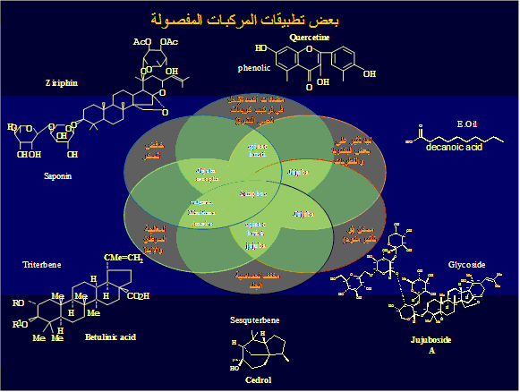

وبتقدير المكونات الطيارة في ثمار الجوجوبا التي بلغت نسبتها الكلية 29,56 % لوحظ ارتفاع نسبة Decanoic acid عن بقية المكونات الطيارة يليه Dodecanoic acid. وهذه المكونات لوحظ لهانشاط مضاد للبكتريا والفطريات

شكل ( 19 )

تاسعاً: أهداف وخطة العمل

الهدف من رسالتي بالماجستير يتركز حول
أولاً : دراسة في مجال كيمياء المنتجات الطبيعية على بعض النباتات الطبية
ثانياً : دراسة تأثير بعض المستخلصات النباتية على نوع من انواع الطفيليات وبعض انواع البكتريا.
وتتلخص خطة العمل في
محاولة استخلاص .. والتعرف.. على بعض المكونات الطبيعية من أوراق نباتي السدر والعناب ، تلي ذلك.. دراسة تأثير بعض المستخلصات على أنواع من البكتيريا الممرضة وعلى نمو طفيلي اللشمانيا على بيئة الأطباق ( خارج الجسم 1nvitro)

وأخيرا عاشراً: بعض النتائج البحثية التي توصلنا إليها من نباتي السدر والعناب

وإذ أنه لم يتم إجراء أي عمل بحثي على نباتي السدر والعناب اللذين ينموان في المملكة , إلا على جذور السدر وثمار العناب في بحث نشر منذ عام 1986.... فإنه لهذا السبب ، قمنا بإجراء التجارب الكشفية في معمل 9 بمركز الملك فهد للبحوث الطبية، فوجدنا احتواء أوراق النباتين أو أحدهما على بعض الطوائف الكيميائية وخلو كليهما من طوائف كيميائية أخر
فمن الطوائف الكيميائية التي كشفنا عليها
الجليكوسيدات و/او الكربوهيدرات – الفلافونيدات بانواعها _ التربينات الثلاثية – الكومارينات – الصابونينات – أشباه القلويدات - و العفصيات حيث وجدنا خلو كلا النباتين من الكومارينات بينما تزيد نسبة الستيرويدات والصابونينات وأشباه القلويدات الرباعية في السدر عن العناب ، بينما يكون
العكس في العفصيات ، ويتساوى النباتان في الطوائف الباقية كما يتضح بالجدول
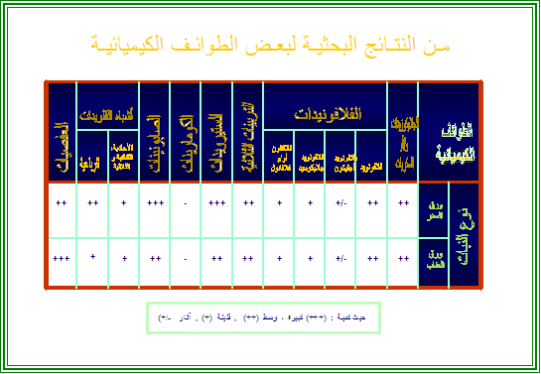
شكل (20 )

خاتمة

قال تعالى في سورة إبراهيم ما يختص بالسدر وأهمية في الدنيا ، وكذلك يقول الرسول صلى الله عليه وعلى آله وسلم: [ لَاَ يَشْكُرُ اللهَ مَنْ لاَ يَشْكُرُ النَّاسَ ]
رواه أبو داود والترمذي وقال حديث صحيح

فالحمدُ الله عز وجل والشكر له بِدءً وخَتماً على توفيقهِ وامتنانه لإخراج هذا المجهود المتواضع إلى حيز الوجود، ثم لابد من تقديم الشكر والعرفان لأستاذي الفاضل الأستاذ الدكتور حسن البار لما بذله من جهد و وقت حتى تم إخراج هذا الكتيب على الوجه الذي أراده الله له،فجزاه الله خيرا كثيرا وتقبل الله أعمالنا وجعلها خالصة لوجهه الكريم ونفعنا بها في الدارين .... إنه سميع مجيب.

المراجع العربية

- القرآن الكريم
- ابن البيطار[ضياء الدين عبدالله الأندلسي](د.ت) الجامع لمفردات الأدوية والأغذية ، بغداد : مكتبة المشف لصاحبها قاسم الرجب .
- ابن كثير(1401-1987)، تفسير ابن كثير،2ج، بيروت: دار الفكر
- البار، حسن عبد القادر(د.ت) الفكر المنظومي للعولمة .
- التركماني،ا المظفر يوسف ( د. ت) المعتمد في الأدوية المفردة، تصحيح وفهرسة: مصطفى السقا، بيروت: دار القلم.
- العودات،محمد ، عبد الله،عبد السلام ، الأنصاري،عبد الله (د.ت) الجغرافيا النباتية ، الرياض: النشر والمطابع – جامعة الملك سعود.
- القرطبي (د(ت) تفسير القرطبي ، ط3 ،3ج، القاهرة : دار الكتب المصرية.
- باشه،محمد علي (د.ت) إنتاج الفاكهة بالمملكة العربية السعودية، الرياض: النشر العلمي والمطابع – جامعة الملك سعود.
- بن منظور، جمال الدين محمد بن مكرم [أبي الفضل] (630-711هـ) لسان العرب ، ط مصورة عن ط بولاق ، مصر:الدار المصرية للتأليف والنشر.
- خليفة، سيد فرج(1979) الأشجار والشجيرات بالمملكة العربية السعودية:الموسوعة النباتية لنباتات المملكة العربية السعودية، ط، 1مج1، الرياض: مركزا لعلوم والرياضيات - وزارة المعارف.
- عقيل،عبد الرحمن ، موسى،جابر، طارق،محمد ، اليحي،محمد ، السعيد،منصور(1987م) النباتات السعودية المستعملة في الطب الشعبي ، مطابع جامعة الملك سعود.
- عيسى، أحمد (1401) معجم أسماء النبات – بيروت: دار الرائد العربي.
- فيروز آبادي، العلامة مجد الدين محمد بن يعقوب (1407) القاموس المحيط ، ط2، بيروت: مؤسسة الرسالة.
- معلوف، لويس ( د.ت) المنجد في اللغة - بيروت: المطبعة الكاثوليكية.

المراجع الأجنبية

- Abdel-Galil, Fathy M.; El-Jissry, Mervat A. (1991) Cyclopeptide alkaloids from Zizyphus spina-christi, 30(4), 1348-9 Phytochemistry , Egypt: Fac. Sci., Cairo Univ.,Giza,.
- Ali; Al-Habori, Molham (2002) Antioxidant activities and total phenolics of different types of honey 22(9), 1041-1047, Faculty of Medicine and Health Sciences, Pharmacy Department, University of Sana'a, Sana'a, Yemen. Nutrition Research (New York, NY, United States).
- Al-Mamary, Mohamed; Al-Meeri, Collenette S.(1985) An illustrated guide to the Flowers of Saudi Arabia 1st Edn .,Scorpion publishing Ltd.
- American Chemical Society on SciFinder
- Evans, W C (1999) Trease and Evans’ Pharmacognosy , 14th Edn , China:Technical typesetter,Ashford,Kent,UK
- http://images.google.com.sa/images?q=ziziphus&hl=ar&lr=&start=200&sa=N
- http://www.civil.soton.ac.uk/icuc/cd_icuc_ber_tamarind//content/ber/ber_book_html/...
- http://www.gawab.com/phpAds/adclick.php?n=a85c037f
- http://www.khayma.com/hawaj
- Kennedy, Linda M.; Halpern, Bruce P. (1980),Extraction, purification and characterizationof a sweetness-modifyingcomponent from Ziziphus jujuba, 5(2), 123-47,USA:Cambridge, MA, Chemical Senses.
- Migahid, Ahmad, Flora of Saudi Arabia , 4th Edn Volume 1 –(1996)- king Saud University .(P:147-148).
- Mukherjee, Rama; Khattar, Dhiraj; Jaggi, Manu; Singh, Anu T.; Kumar, Mukesh; Bala, Honey (2004) Method for treating cancer using betulinic acid-rich Zizyphus extract , 25 pp Dabur Research Foundation, India ,U.S. Pat. Appl. Publ..
- Ono, Shigeyuki (1997) Separation and concentration of ziziphin,. 3 pp Kao Corp., Japan, Jpn. :Kokai Tokkyo Koho.
- Pezzuto, John M.; Kosmeder, Jerome W., II; Xu, Ze-Qi; Zhou, Nian En (2002) Synthesis of prodrugs of betulinic acid derivatives for treating cancers and HIV ,92 pp. PCT Int. Appl ,The Board of Trustees of the University of Illinois, USA; Advanced Life Sciences Inc.
- Suzumatsu, Atsushi; Sumita, Hikaru; Kamisaka, Toshio (2003) Plant extract-induced skin irritation-decreasing agent containing cedrol for skin compositions, 6 pp Kao Corp., Japan Jpn: Kokai Tokkyo Koho.
- Varro E. Tyler , Lynn R. Brady , James E. Robbers (1981) Pharmacognosy , 8th Edn , U.S.A. :Lea & Febiger , philadelphia .
- Wong, K. C.; Chee, S. G.; Tan, C. H. (1996) Volatile constituents of the fruit of Zizyphus jujuba Mill. var. inermis (Bge.) Rehd. , 8(3), 323-326. Journal of Essential Oil Research , School of Chemical Sciences, Universiti Sains Malaysia, Minden, Malay.
- Wu, Shuxun; Zhang, Jianxin; Xu, Tao; Li, Lanfang; Zhao, Shuyun; Lan, Manye (1993) Effects of seeds, leaves and fruits of Ziziphus spinosa and jujuboside A on central nervous system function, 18(11), 685-7, Zhongguo Zhongyao Zazhi, China: Hehei Acad. Med. Sci Shijiazhuang.
- Ziegler, Hanne L.; Franzyk, Henrik; Sairafianpour, Majid; Tabatabai, Mehrnoush; Tehrani, Mahboubeh D.; Bagherzadeh, Karim; Hagerstrand, Henry; Staerk, Dan; Jaroszewski, Jerzy W. (2004) Erythrocyte membrane modifying agents and the inhibition of Plasmodium falciparum growth: structure-activity relationships for betulinic acid analogues ,12(1), 119-127 Bioorganic & Medicinal Chemistry, Department of Medicinal Chemistry, Den :The Danish University of Pharmaceutical Sciences, Copenhagen,.

